冠軍 舒崴-寧靜的午後
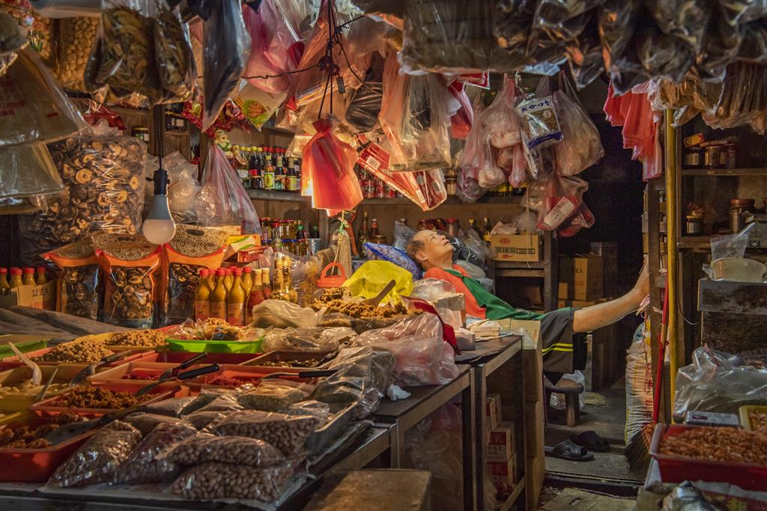

亞軍 吳素琴-傳統市場法師化緣真情流露
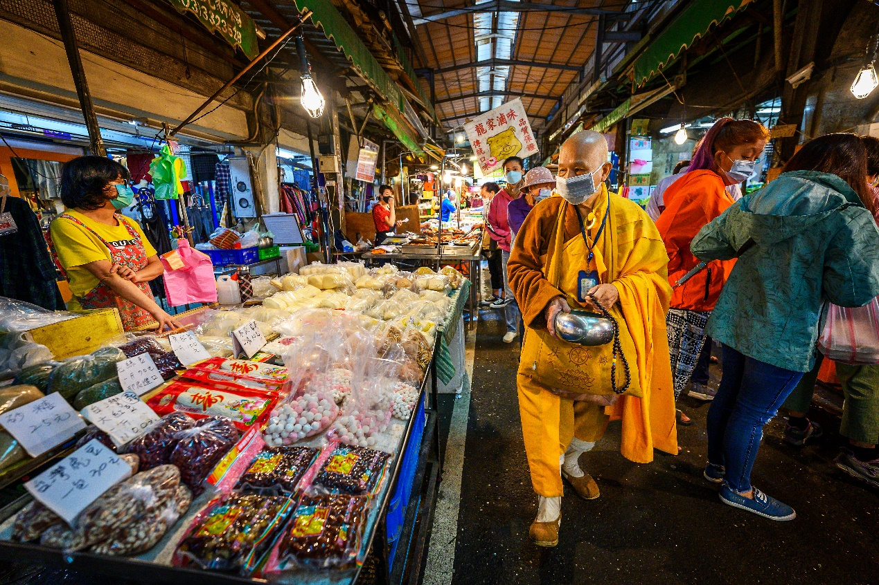

季軍 林民基-秤斤兩
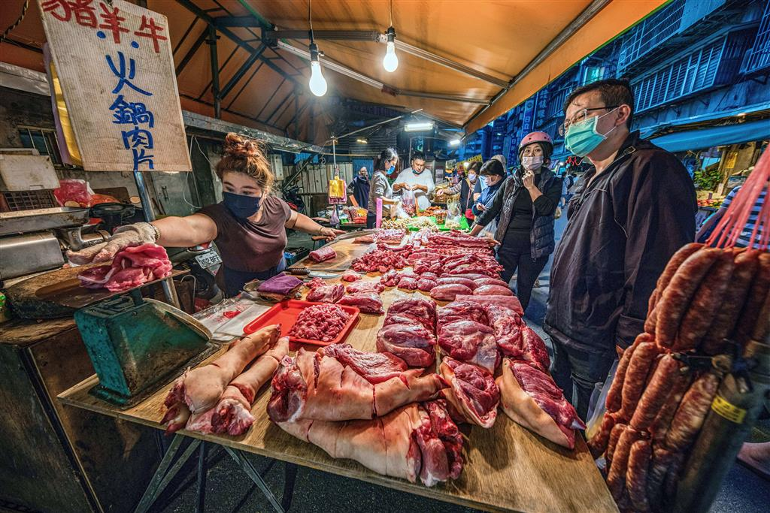

佳作 卓錫隆-雜貨舖
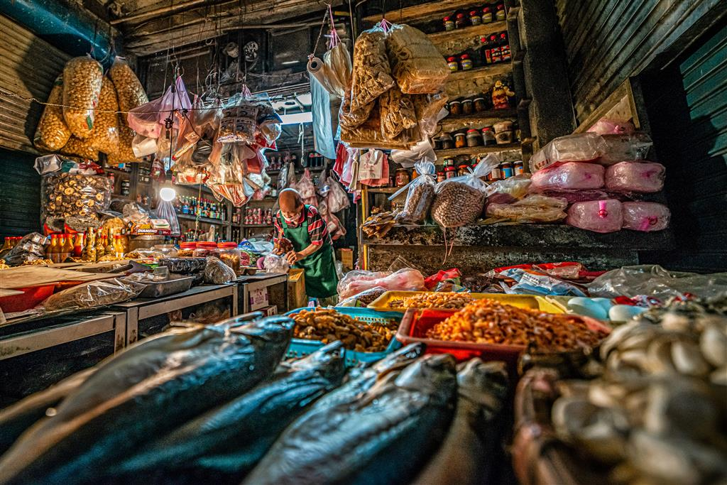

佳作 王宗健-雞不可失
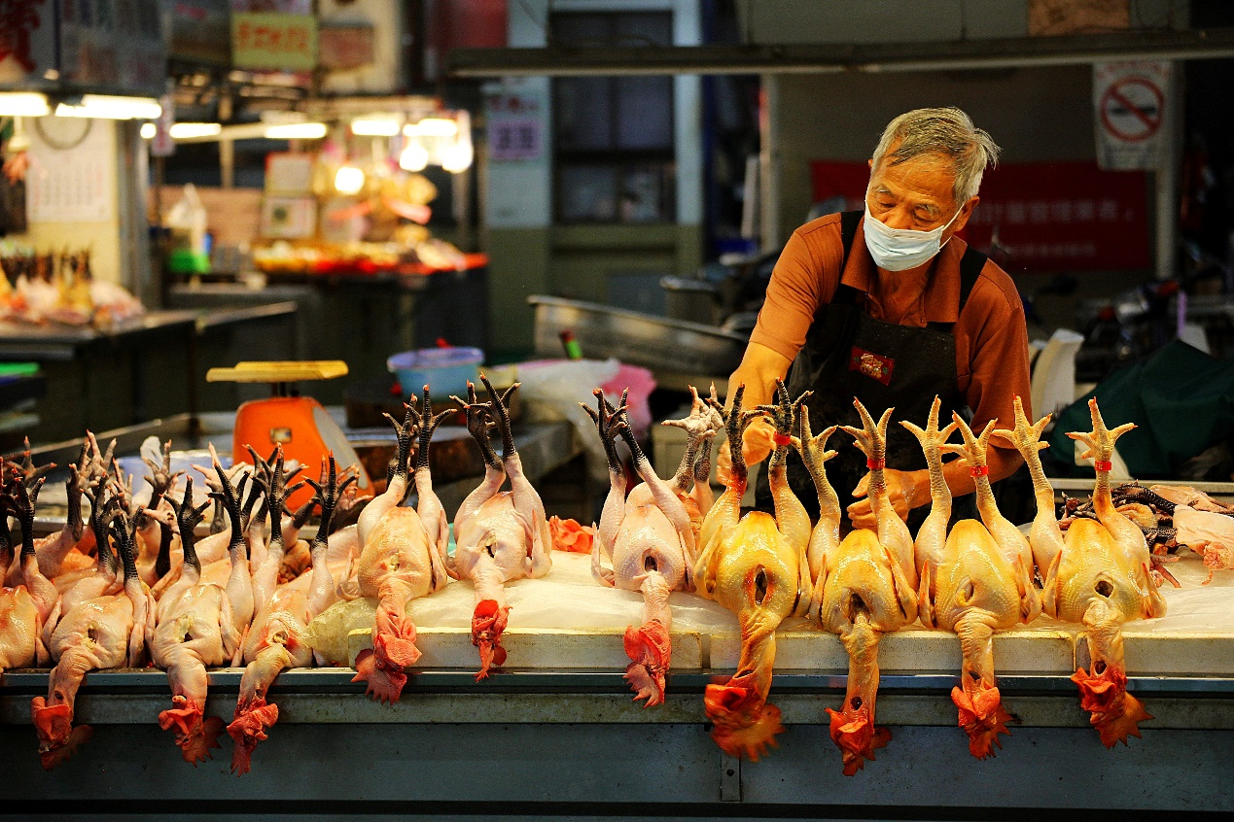

佳作 范媺玉-好事接粽而來
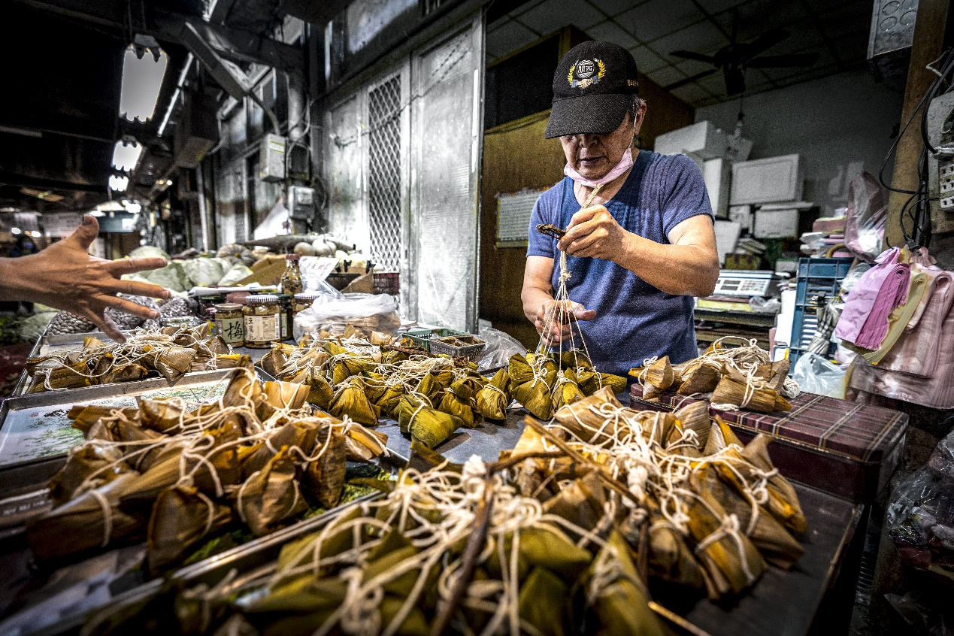

佳作 陳世桓-《傳遞》
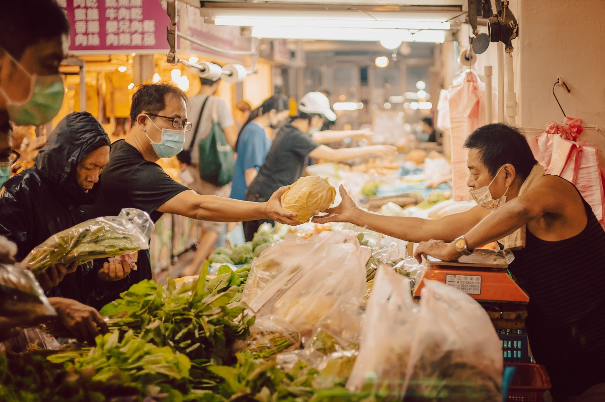

佳作 吳朝槐-逗陣迺菜市仔
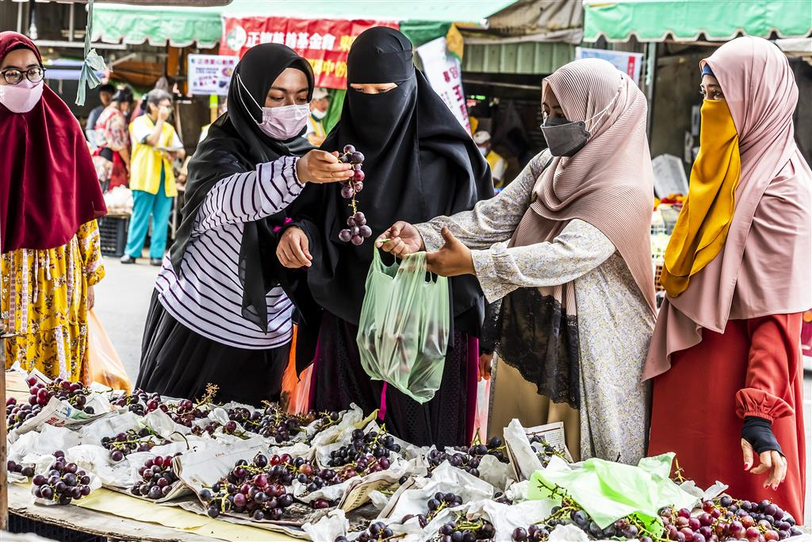

佳作 任台生-幸福餃子
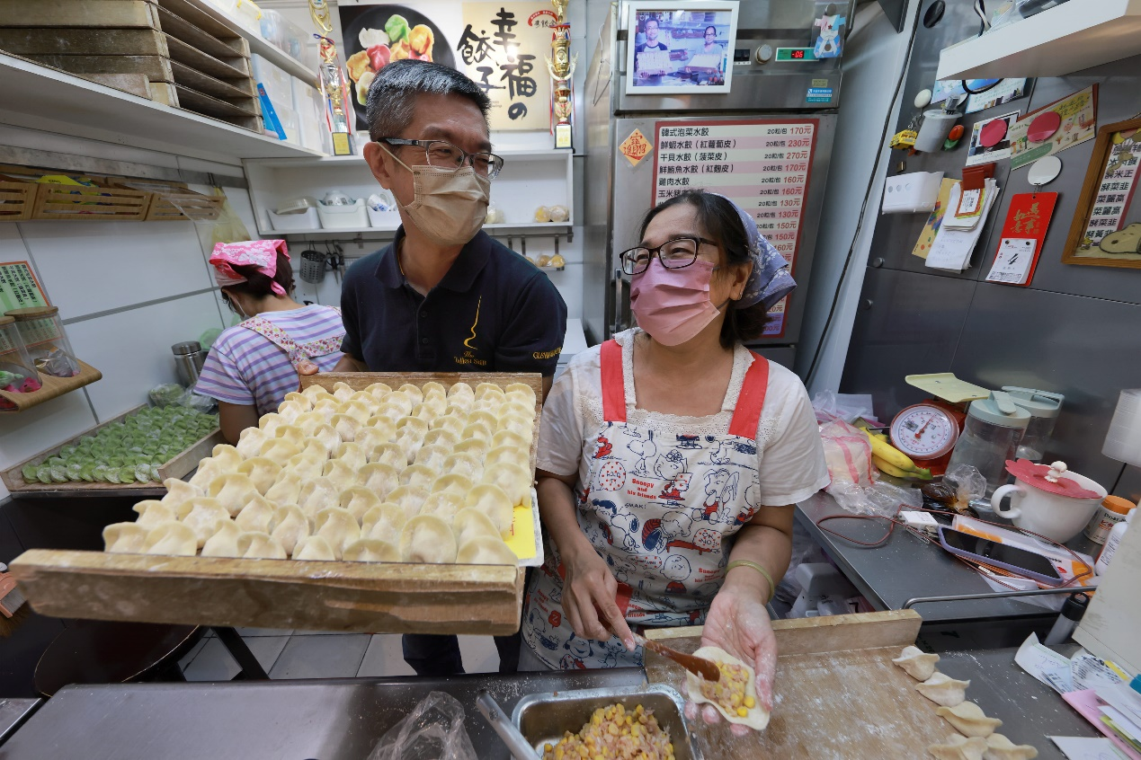

佳作 陳慧芳-百年老藥店
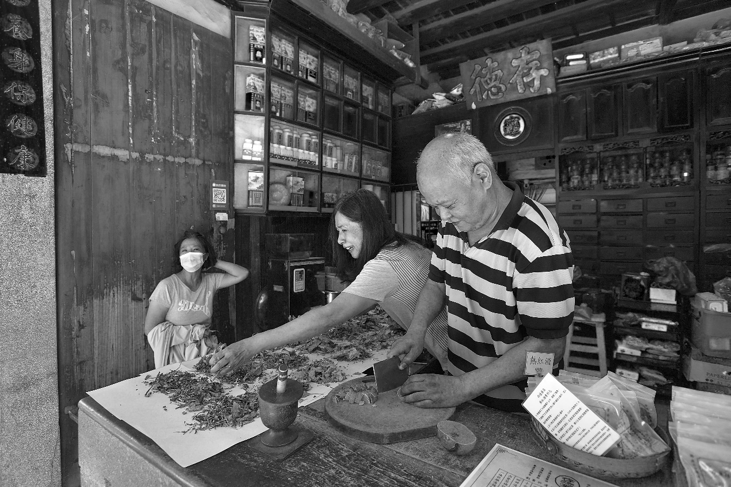
佳作 陳紫晴-快樂菜市場老闆娘
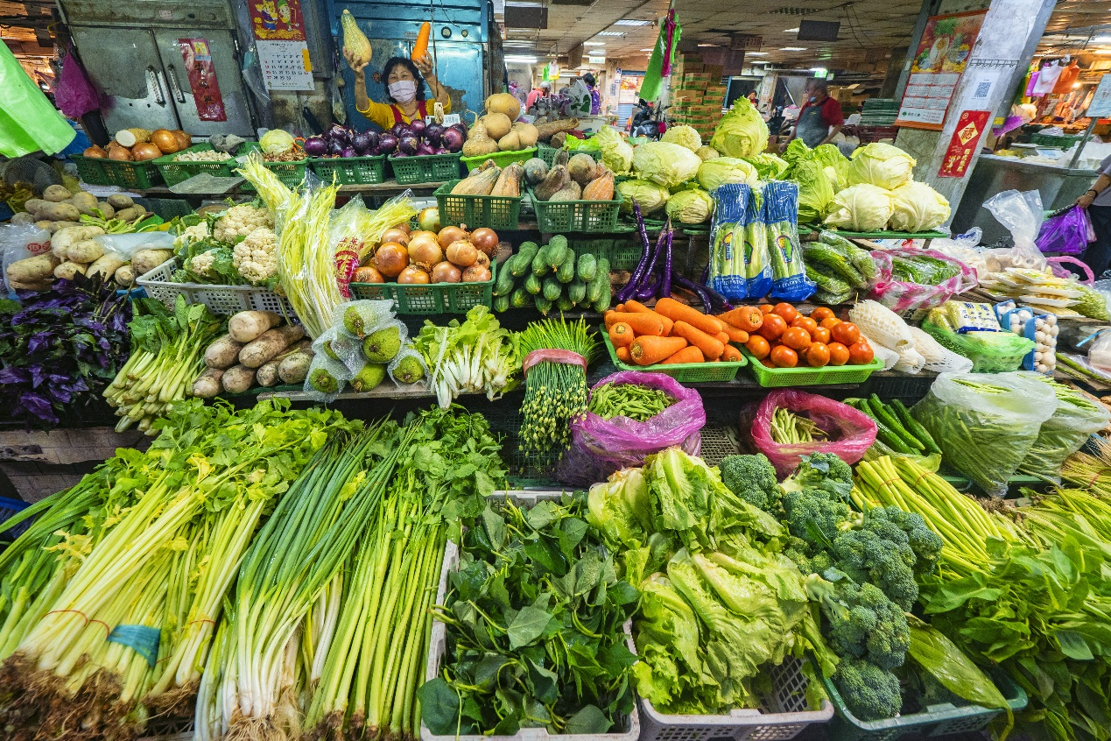

佳作 李欣臨-傳承好味道
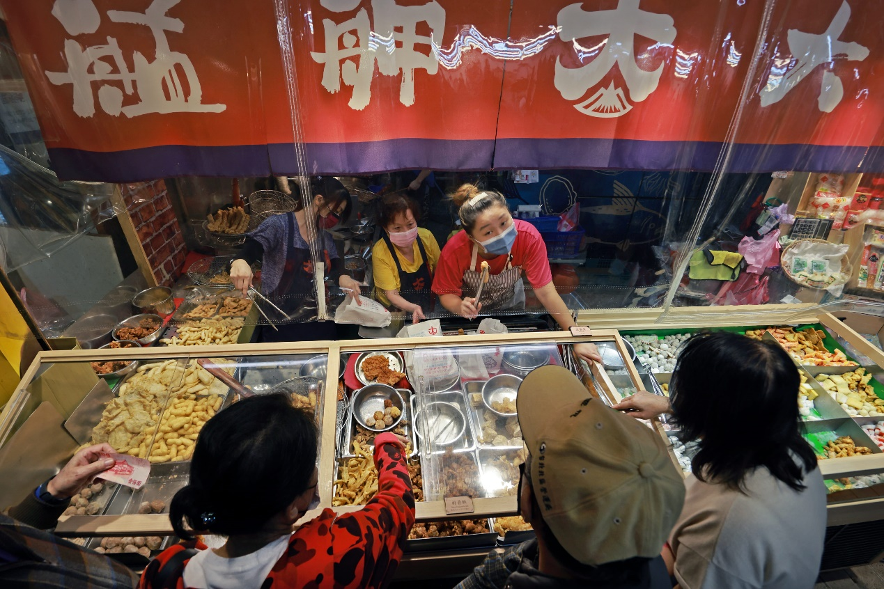

佳作 王許生貴-熱鬧中的寧靜
